**ANEXO I-A**

**IDENTIFICAÇÃO DAS ÁREAS DOS PARQUES URBANOS DISPONÍVEIS PARA EVENTOS**

O presente anexo trata sobre a identificação de áreas dos Parques Urbanos disponíveis para a realização de eventos. As áreas possíveis para tal objetivo são identificadas, conforme Imagens 01 a 12. As propostas podem contemplar todas as áreas disponíveis como apenas parte delas.

Esclarecemos que todas os espaços que apresentam outras instituições ou usos administrativos e operacionais não estão disponíveis para a realização de eventos.

Dessa forma, informamos que poderão ser feitas tantas vistorias técnicas quantas forem necessárias, conforme item 07 do edital, para a elaboração das propostas de eventos.

|  |  |
| --- | --- |
| **Parques** | **Endereços** |
| Parque Jequitibá | Rua Sapucaí, nº 320 - Cotia  Rua Savério Quadro, nº 621 - São Paulo |
| Parque Estadual Chácara da Baronesa | Rua José Fernando Medina Braga, nº 08 – Santo André |
| Parque Estadual Belém Manoel Pittá | Avenida Celso Garcia, nº 2.593 – São Paulo |
| Parque Ecológico  do Tietê | Rodovia Parque, nº 8.055 – São Paulo |
| Parque Gabriel  Chucre | Avenida Consolação, nº 505 – Carapicuíba |
| Parque Ecológico do Guarapiranga | Estrada da Riviera, nº 3.286 – São Paulo |
| Núcleo de Lazer Maria Cristina Hellmeister de Abreu | Avenida Kumaki Aoki, nº 1390 – São Paulo |
| Núcleo de Lazer  Itaim Biacica | Estrada da Biacica, nº 756 – São Paulo |
| Núcleo de Lazer  Vila Jacuí | Rua Catléia, nº 680 – São Paulo |
| Parque da Juventude Dom Paulo Evaristo Arns | Avenida Zaki Narchi, nº 1.309 – São Paulo |
| Parque Ecológico da Várzea do Embu-Guaçu | Rodovia José Simões Louro Júnior, nº 111 – Embu-Guaçu |
| Parque Linear  Bruno Covas | Avenida Guido Caloi, nº 551 – São Paulo |

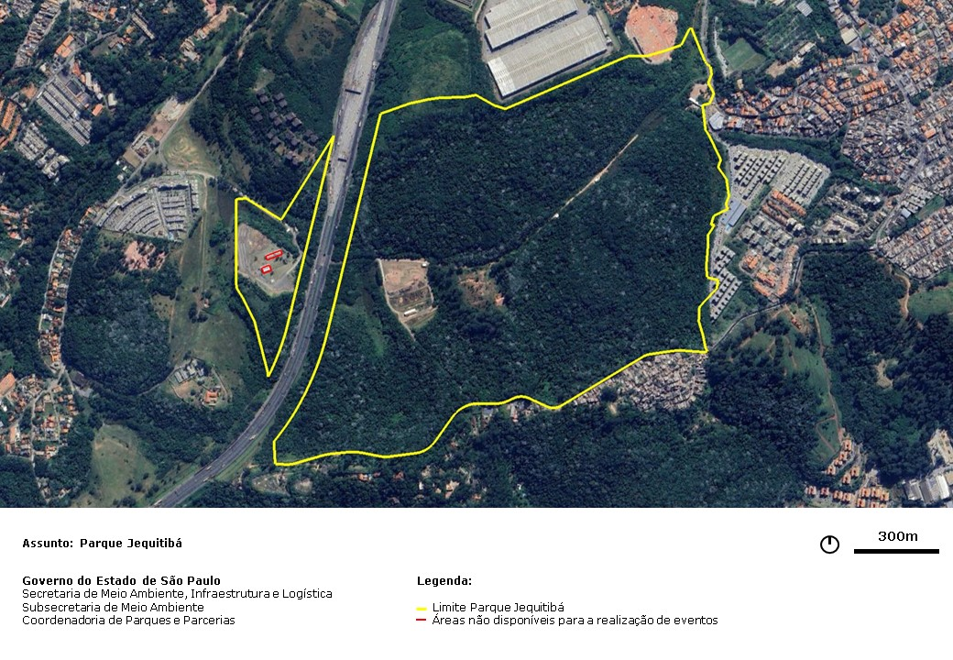

**Imagem 01** – Ortofoto do Parque Jequitibá obtida pelo Google Earth (2023), com alterações autorais.

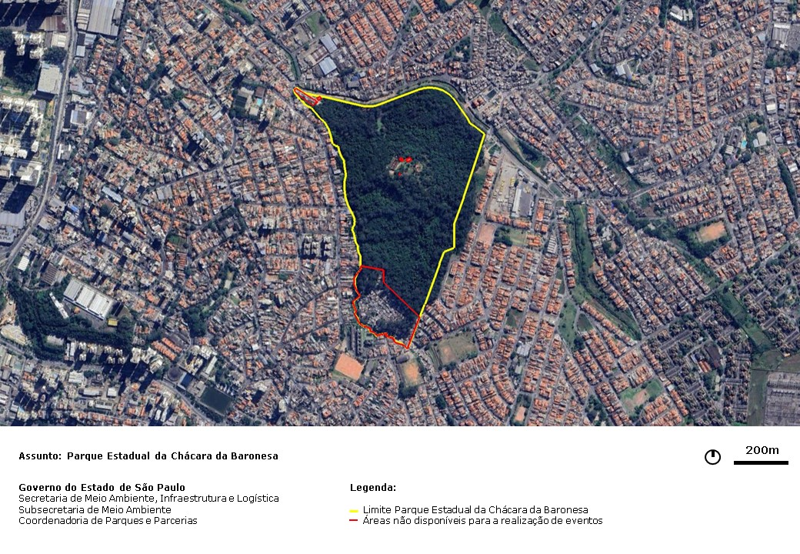

**Imagem 02** – Ortofoto do Parque Estadual Chácara da Baronesa obtida pelo Google Earth (2023), com alterações autorais.

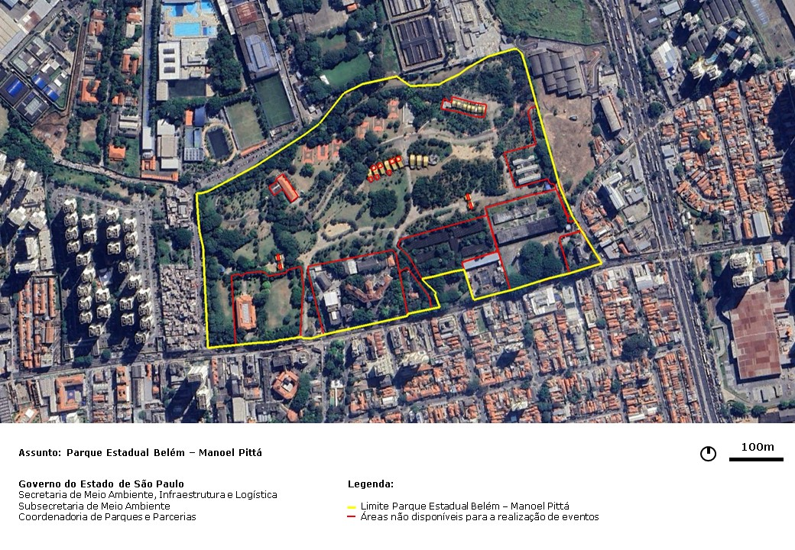

**Imagem 03** – Ortofoto do Parque Estadual Belém – Manoel Pittá obtida pelo Google Earth (2023), com alterações autorais.

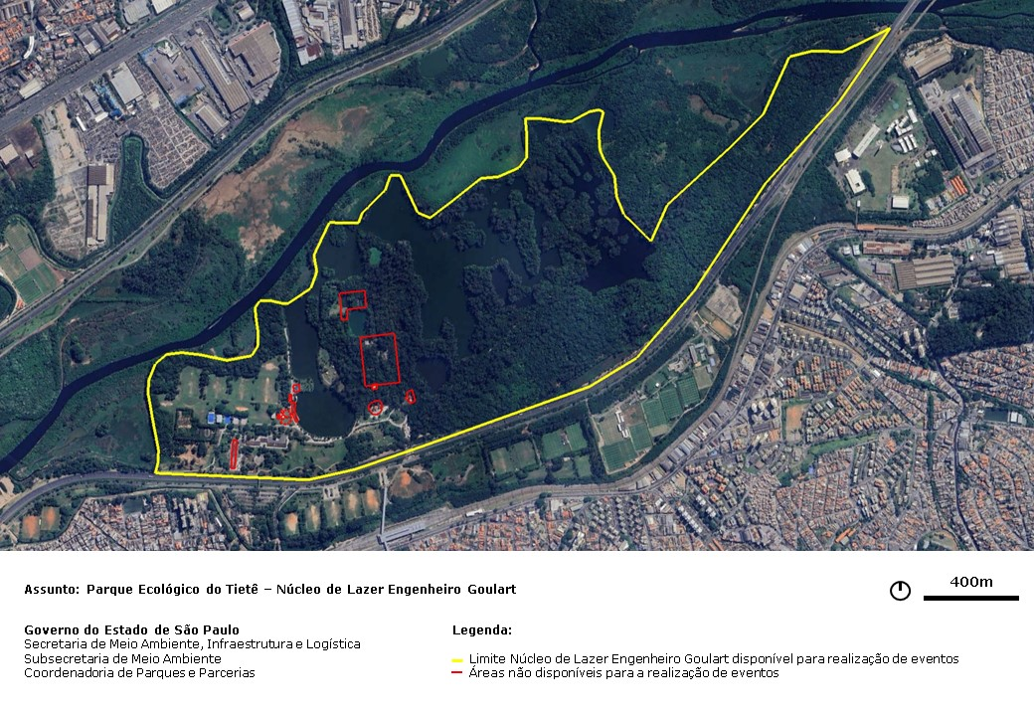

**Imagem 04** – Ortofoto do Parque Ecológico do Tietê – Núcleo de Lazer Engenheiro Goulart obtida pelo Google Earth (2023), com alterações autorais.

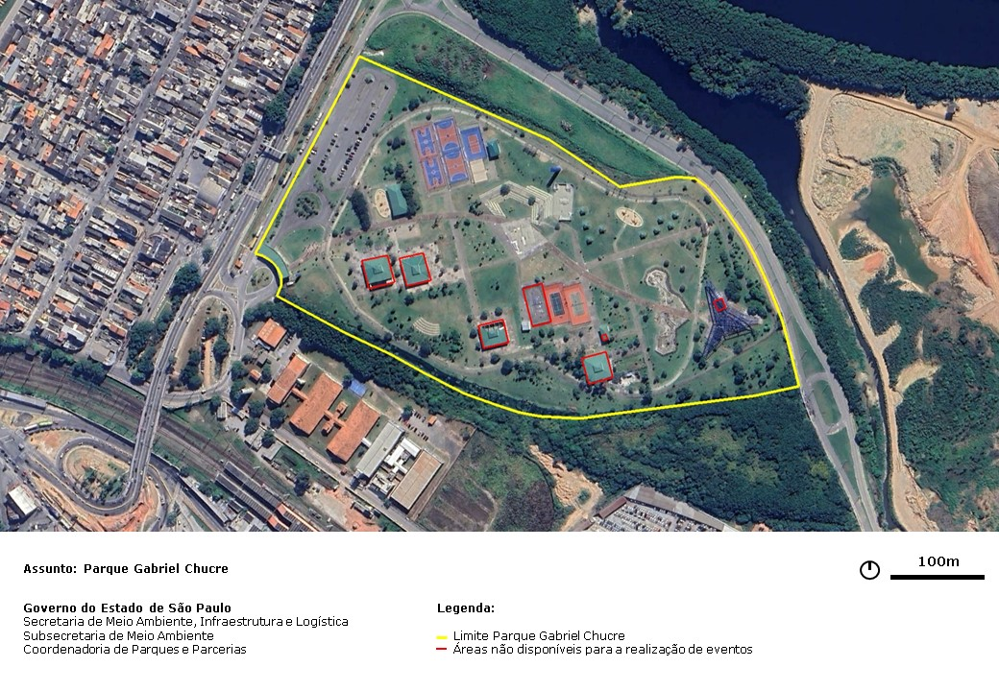

**Imagem 05** – Ortofoto do Parque Gabriel Chucre obtida pelo Google Earth (2023), com alterações autorais.

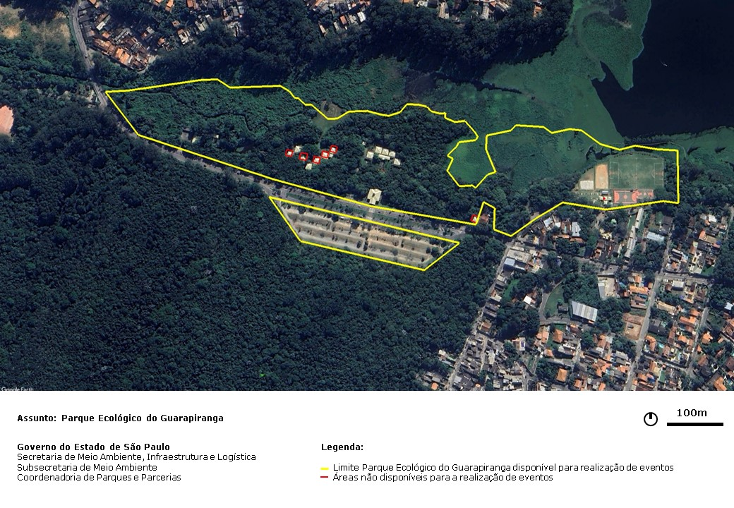

**Imagem 06 –** Ortofoto do Parque Ecológico do Guarapiranga obtida pelo Google Earth (2023), com alterações autorais.

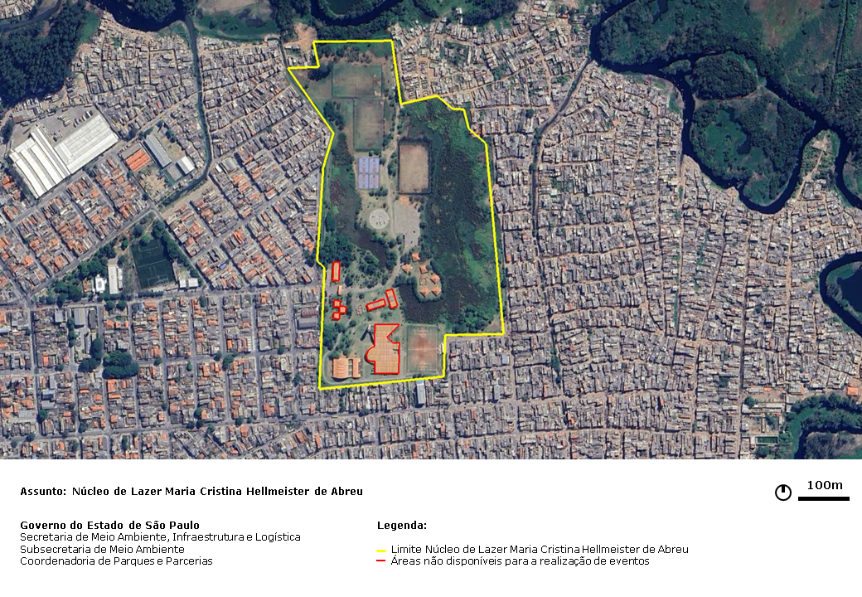

**Imagem 07 –** Ortofoto do Núcleo de Lazer Maria Cristina Hellmeister de Abreu obtida pelo Google Earth (2023), com alterações autorais.

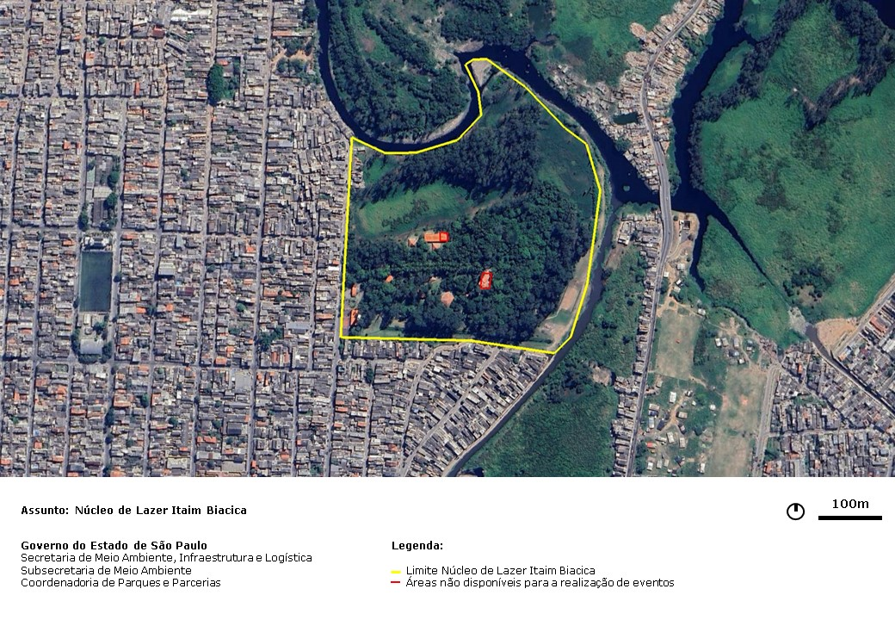

**Imagem 08 –** Ortofoto do Núcleo de Lazer Itaim Biacica obtida pelo Google Earth (2023), com alterações autorais.

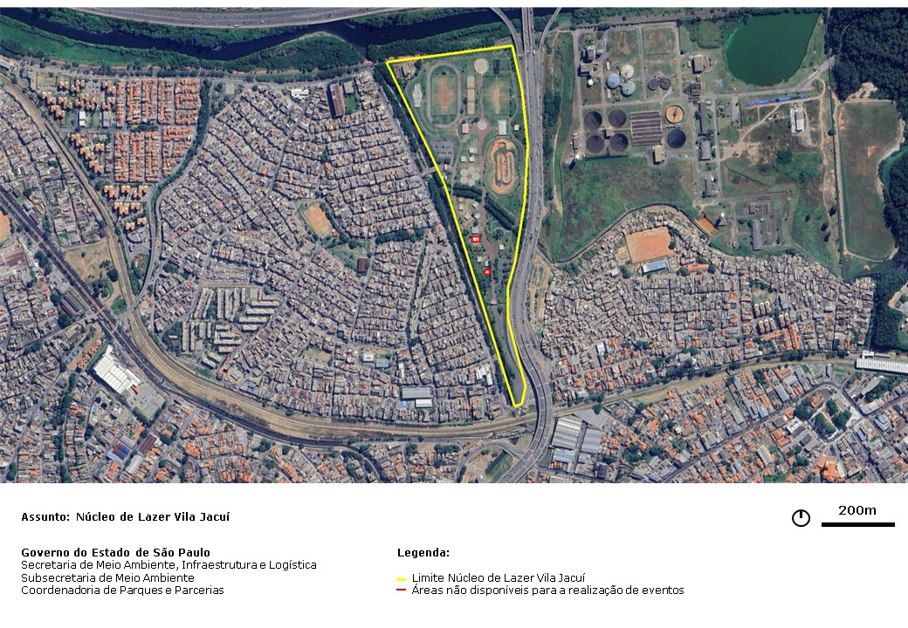

**Imagem 09 –**Ortofoto do Núcleo de Lazer Vila Jacuí obtida pelo Google Earth (2023), com alterações autorais.

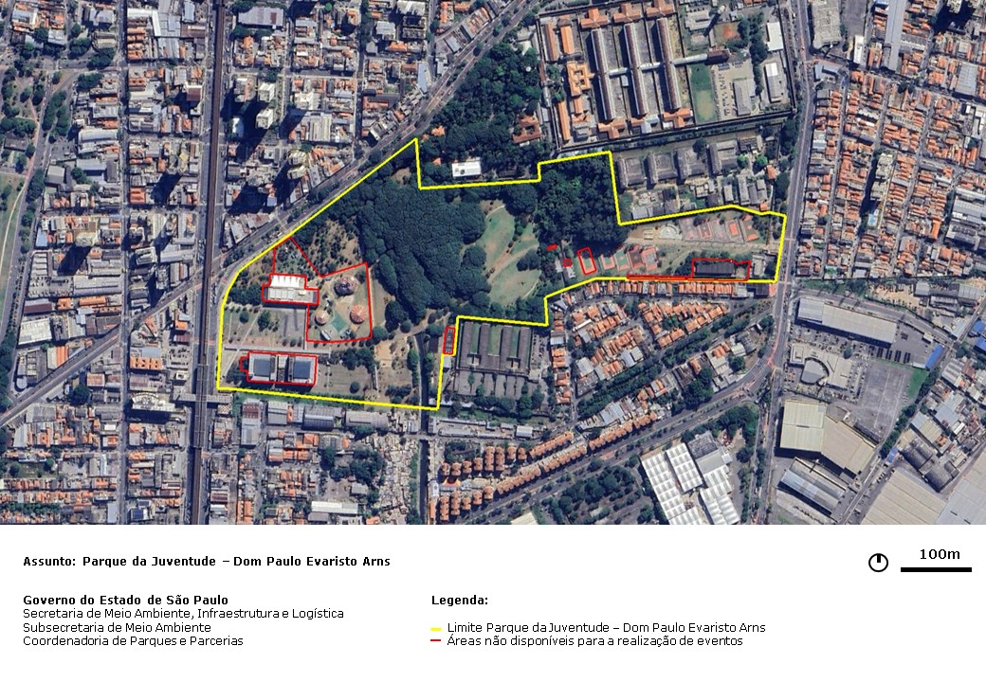

**Imagem 10 –** Ortofoto do Parque da Juventude – Dom Paulo Evaristo Arns obtida pelo Google Earth (2023), com alterações autorais.

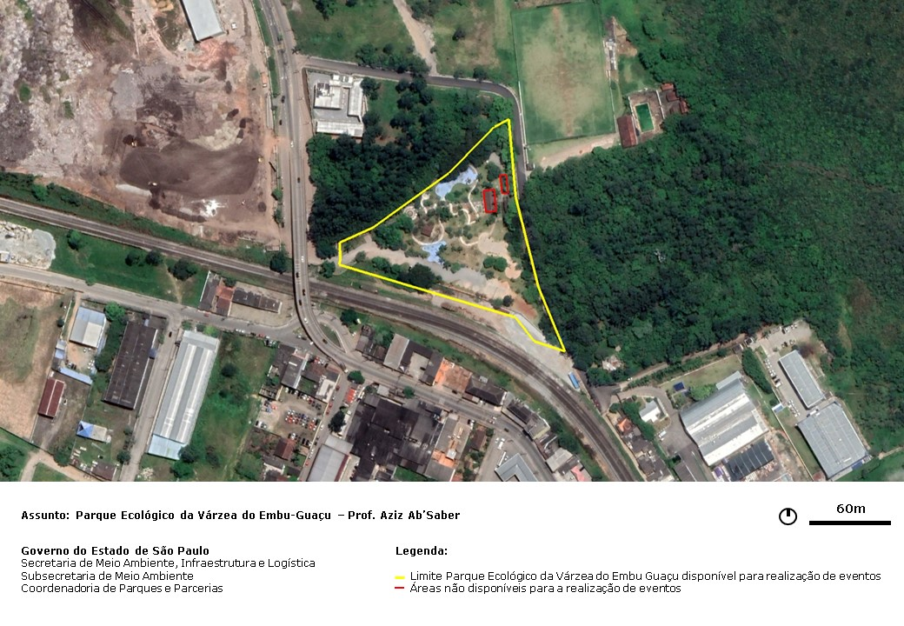

**Imagem 11 –** Ortofoto do Parque Ecológico da Várzea do Embu-Guaçu obtida pelo Google Earth (2023), com alterações autorais.

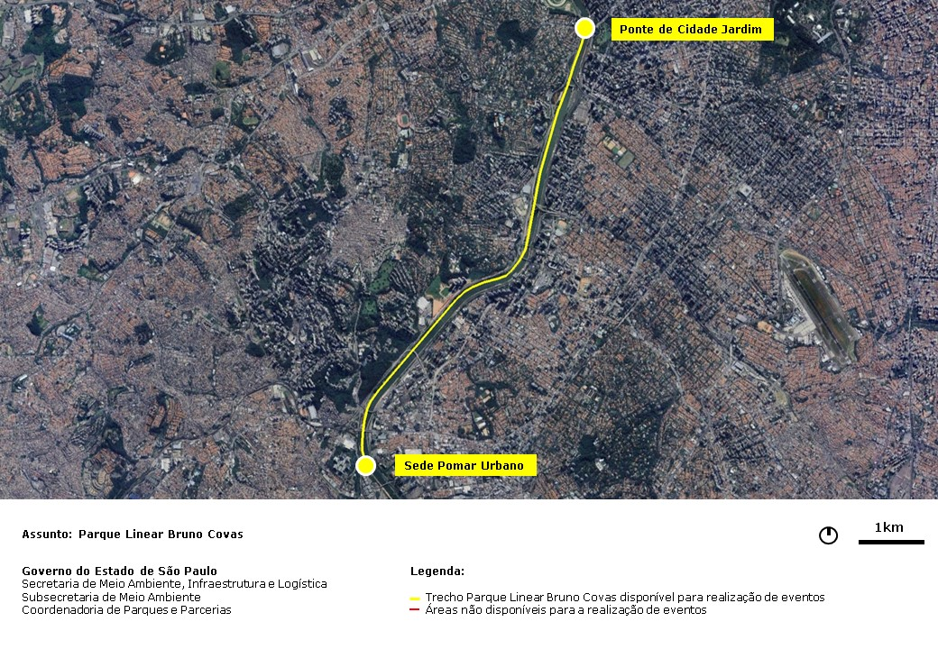

**Imagem 12 –** Ortofoto do Trecho do Parque Linear Bruno Covas obtida pelo Google Earth (2023), com alterações autorais.